Kategorie B Gebäude: Neubauten Schweizer Solarpreis 2018
Der MFH-Neubau Solaris in Zürich Wollishofen vereint, an städtebaulich schwieriger Lage zwi- schen einem Bahndamm und der verkehrsreichen Seestrasse, modernes Wohnen mit Solar- architektur. Eine ganzflächig dach- und fassadenintegrierte PV-Anlage erzeugt 47% des Ge- samtenergiebedarfs des MFH von 68’000 kWh/a. Die von rotbraunem Gussglas verdeckten und dadurch leistungsreduzierten monokristallinen Solarzellen produzieren rund 31’800 kWh/a. Die restlichen 36’200 kWh/a werden durch Erdgas gedeckt.

Wohnhaus Solaris, 8038 Zürich Wollishofen/ZH

Mit Solaris steht in Zürich Wollishofen ge- genüber dem Kulturzentrum «Rote Fabrik» ein Mehrfamilienhaus, welches hohe ge- stalterische Ansprüche mit moderner Solar- technologie verbindet.
Die gesamte Gebäudehülle dient der Solarstromgewinnung. Die monokristallinen Siliziumzellen sind von rotbraunem Guss- glas verdeckt. Dadurch reduziert sich die Stromproduktion der PV-Dach- und Fas- sadenanlage um rund 39%*. Ohne Verde- ckung würde die Solaranlage etwa 52’200 kWh/a produzieren. (vgl. S. 50 Ziff. 8 ff)
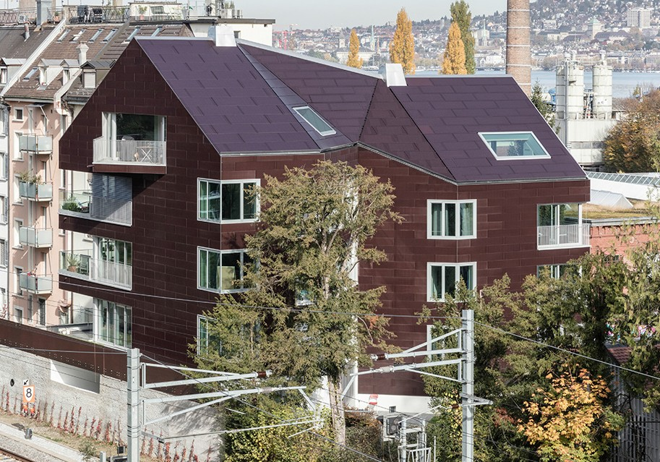Die solare Gebäudehülle entstand aus der Zusammenarbeit der Hochschule Lu- zern mit Sundesign und Ertex. Die 47 kW starke PV-Fassadenanlage erzeugt ca. 17’000 kWh/a. Die optimal integrierte 25 kW starke PV-Dachanlage generiert rund 14’800 kWh/a (74 kWh/m2a). Der Solarer-

1
1 Die gesamte Gebäudehülle des MFH-Neubaus Solaris produziert rund 31’800 kWh/a und und deckt 47% des Gesamtenergiebedarfs von 68’000 kWh/a.
trag von 31’800 kWh/a deckt 47% des Ge- samtenergiebedarfs von 68’000 kWh/a. Ein 10-kWh-Batteriespeicher erhöht die Eigen- verbrauchsquote. Den restlichen Wärmebe- darf von 36’200 kWh/a deckt eine Erdgas- Heizung (Biogas-Anteil: 1.7%).
Durch eine Minergie-P- oder etwas opti- malere Dämmung könnten die U-Werte, die Energieverluste und die CO2-Emissionen erheblich vermindert werden.
Auf 815 m2 ermöglicht das Gebäude zehn Wohnungen. Im Mietpreis inbegriffen ist die Benutzung eines hauseigenen Elekt- roautos.
Das MFH Solaris zeigt auf, wie sich die Nutzung von Sonnenenergie und Solararchi- tektur in städtebaulichen Projekten ergän- zen können. Das MFH erhält den Schweizer Solarpreis 2018.

Die monokristallinen Siliziumzellen sind von rotbraun bedrucktem Glas verdeckt. Dadurch reduziert sich der Solarertrag um 39%.
Technische Daten

Wärmedämmung
Wand: 20 cm U-Wert: 0.15 W/m2K
Dach: 20 cm U-Wert: 0.13 W/m2K
Boden: 22 cm U-Wert: 0.17 W/m2K Fenster: dreifach U-Wert: 0.80 W/m2K
Energiebedarf
EBF: 815 m2 kWh/m2a % kWh/a Heizung: 46.6 55.9 38’000
Elektrizität: 36.8 44.1 30’000
Gesamt-EB: 83.4 100 68’000
Energieversorgung
Eigen-EV: m2 kWp kWh/m2a % kWh/a PV Dach: 200 25.2 74.0 22 14’809

PV Fassade: 420 46.5 4  Eigen-EV gesamt: | 0.5 25  47 | 17’023  31’832
Energiebilanz (Endenergie) Eigenenergieversorgung: | %  47 | kWh/a  31’832
Gesamtenergiebedarf: | 100 | 68’000
Fremdenergiezufuhr: | 53 | 36’168
Bestätigt von der EWZ am 29.06.2018, K. Treichler, Tel. 058 319 43 53
* BFE-Referenz-Angabe: Solarpreis 2017, S. 84
Beteiligte Personen

Standort des Gebäudes
Wohnhaus Solaris, Seestrasse 416, 8038 Zürich
Bauherrschaft und Architektur huggenbergerfries Architekten AG, ETH SIA BSA Badenerstrasse 156, 8004 Zürich
Tel. 044 298 8870, mail@hbf.ch
Weitere beteiligte Personen Forschungspartner: Hochschule Luzern Forschungsgruppe Envelopes & Solar Energy Technikumstrasse 21, 6048 Horw
Photovoltaik-Engineering: sundesign GmbH Gamlikon 14, 8143 Stallikon
Tel. 044 390 14 58, info@sundesign.ch
Photovoltaik-Einbindung: Suntechnics Fabrisolar AG Untere Heslibachstrasse 39, 8700 Küsnacht
Tel. 044 914 28 80, info@suntechnics.ch
Fassadenplanung: GFT Fassaden AG Schuppisstrasse 7, 9016 St. Gallen
Telefon: 071 282 40 00, info@gft-fassaden.swiss
Photovoltaik-Lieferant: ertex solartechnik GmbH Peter-Mitterhofer-Straße 4, A-3300 Amstetten Tel. +43 7472 28 260, info@ertex-solar.at
Gebäudehülle: Scherrer Metec AG, Allmendstrasse 5, 8027 Zürich, Tel. 044 208 90 60, info@scherrer.biz
Bauingenieur: Synaxis AG, 8050 Zürich
HLS-Ingenieur: Pfenninger & Partner, 8032 Zürich Elektroing.: Ruckstuhl Elektrotech AG, 3134 Adliswil Heizungsing.: Guyer Wärme und Wasser, 8044 Zürich

Schweizer Solarpreis 2018 | Prix Solaire Suisse 2018 | 79

